ВЫПОЛНИЛА

Фамилия Федорова

Имя Мария

Отчество Геннадьевна

Класс 8в

Школа МОБУ гимназия №1

Город (село) Мелеуз

Район Мелеузовский район

Ф.И.О. учителя Терёхина Татьяна Анатольевна

1. При каком действительном значении *a* сумма квадратов корней уравнения $x^{2}+ax+a-2=0$ будет наименьшей?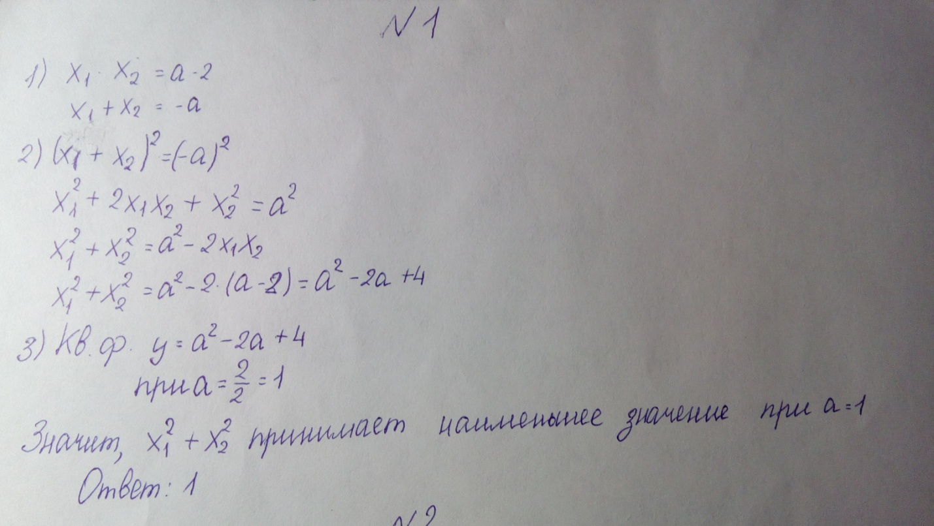
2. Доказать, что при любом натуральном *n* число $N=7^{2n}-2^{4n}+231$ делится на 264.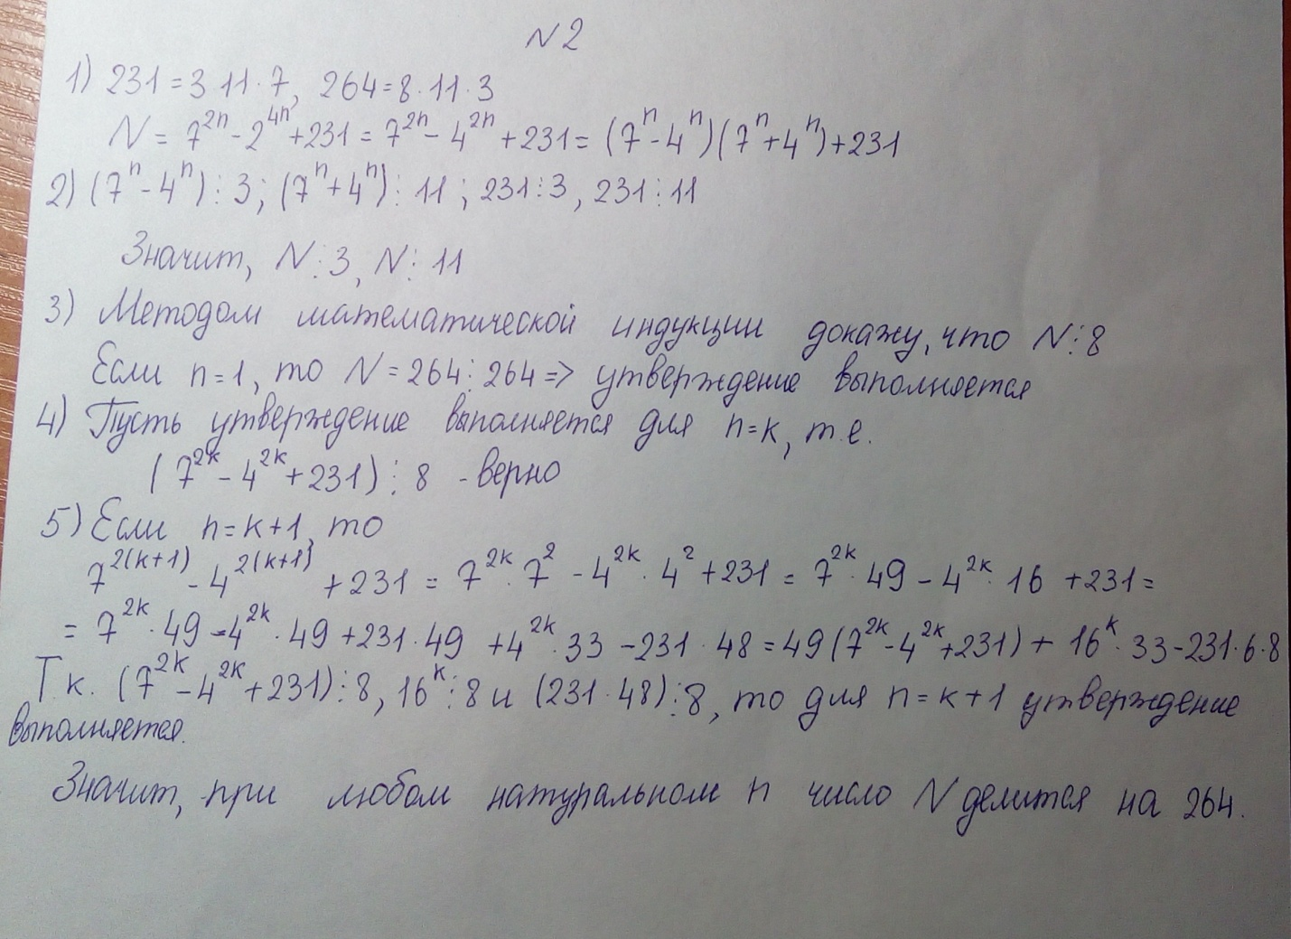
3. Прирост урожая по сравнению с предыдущим годом составил за первый год ***a*** %, за второй год ***b*** %. Какой должен быть процент прироста урожая за третий год, чтобы средний годовой прирост урожая за три года составлял ***c*** %? 